2019年度

四川省阿坝州红原县卫生和计划生育监督执法大队部门决算

目录

第一部分 部门概况 1
一、 基本职能及主要工作 1
二、机构设置 3
第二部分 2019年度部门决算情况说明 3
一、 收入支出决算总体情况说明 3
二、 收入决算情况说明 4
三、支出决算情况说明 4
四、财政拨款收入支出决算总体情况说明 5
五、一般公共预算财政拨款支出决算情况说明 6
（一）一般公共预算财政拨款支出决算总体情况 6
（二）一般公共预算财政拨款支出决算结构情况 6
（三）一般公共预算财政拨款支出决算具体情况 7
六、一般公共预算财政拨款基本支出决算情况说明 8
七、“三公”经费财政拨款支出决算情况说明 8
（一）“三公”经费财政拨款支出决算总体情况说明 8
（二）“三公”经费财政拨款支出决算具体情况说明 9
八、政府性基金预算支出决算情况说明 10
九、 国有资本经营预算支出决算情况说明 10
（一）机关运行经费支出情况 10
（二）政府采购支出情况 11
（三）国有资产占有使用情况 11
第三部分 名词解释 15
第四部分 附件 17
第五部分 附表 31
一、收入支出决算总表 31
二、收入决算表 31
三、支出决算表 31
四、财政拨款收入支出决算总表 31
五、财政拨款支出决算明细表 31
六、一般公共预算财政拨款支出决算表 31
七、一般公共预算财政拨款支出决算明细表 31
八、一般公共预算财政拨款基本支出决算表 31
九、一般公共预算财政拨款项目支出决算表 31
十、一般公共预算财政拨款“三公”经费支出决算表 31
十一、政府性基金预算财政拨款收入支出决算表 31
十二、政府性基金预算财政拨款“三公”经费支出决算表 31
十三、国有资本经营预算支出决算表 31

第一部分 部门概况

基本职能及主要工作
（一）主要职能
红原县卫生和计划生育监督执法大队是参公事业单位。其主要职责：依据《传染病防治法》、《职业病防治法》、《公共场所卫生管理条例》等卫生法律法规，行驶卫生监督执法权，承办卫生行政许可；负责公共场所的卫生条件及其从业人员的健康管理开展监督检查；负责用人单位开展职业健康监护情况进行卫生监督检查；负责学校、托幼机构的公共场所、传染病和生活饮用水等卫生开展综合监管。

（二）2019年重点工作完成情况。
加强能力建设，坚持“案例评析”、“卫生监督员案件主办”等制度，着力提高卫生监督员的业务素质和案件办理质量；狠抓工作落实，在全面完成省、州卫生监督重点工作目标的基础上，实现重点工作的突破，抓出工作的亮点。进一步加强业务人员的学习培训，不断提高业务能力，继续加强监督员廉政建设，规范监督员纪律，以科学发展观指导工作。进一步学习、宣传、贯彻党的第十八次代表大会精神，全面贯彻落实科学发展观；紧紧围绕县委、政府的中心工作，严格按照《传染病防治法》、《执业医师法》、《母婴保健法》、《献血法》、《传染病防治法》、《学校卫生管理条例》、《突发公共卫生事件应急处理条例》及《医疗机构管理条例》等法律法规开展各项监督工作。
1.职业卫生监督检查工作 按照属地化管理原则，加强领导，明确责任，在日常卫生监督检查工作的基础上，根据省、州2019年职业卫生重点监督检查计划，制定具体实施方案，加强对职业健康检查、用人企业单位职业病危害因数的排查力度。同时，要加强职业病防治工作的指导，积极宣传贯彻职业病防治有关法律法规和标准。
2.放射卫生监督检查工作 检查辖区内各类放射诊疗机构放射防护工作情况，重点检查《放射诊疗许可证》和《放射工作人员证》持有情况，放射诊疗建设项目职业病危害评价情况、设备状态检测情况、放射工作人员个人剂量监测及职业健康监护情况等。
3.生活饮用水、公共场所、消毒产品及涉水产品卫生监督抽检工作 根据省、州卫生监督抽检计划，结合实际，在明年制定具体的实施方案，按照相关法律法规、标准和规范的要求，确保抽检程序合法、结果准确可靠。发现违法行为，依法查处。进一步搞好公共场所卫生量化分级管理工作和从业人员培训工作，认真完成各项工作任务。

二、机构设置

我单位为独立核算全额拨款参公单位。无下设机构，截止2019年底我单位共有编制8个，其中参公编制6个，行政工勤编制2个，在职6人，退休0人。

第二部分 2019年度部门决算情况说明
- 收入支出决算总体情况说明
2019年度收入总计157.1万元，其中财政拨款收入157.1万元，与2018年相比，收入总计减少4.41万元，减少6%。主要变动原因是2019年社会保障和就业支出、卫生健康支出、住房保障支出减少。支出总计160.88万元，与2018年相比，支出总计增加2.01万元，增长1.3%。主要变动原因是2018年的结余在2019年支出。2019年底结转结余合计0.91万元，其中基本支出结转结余0.91元，占100%。

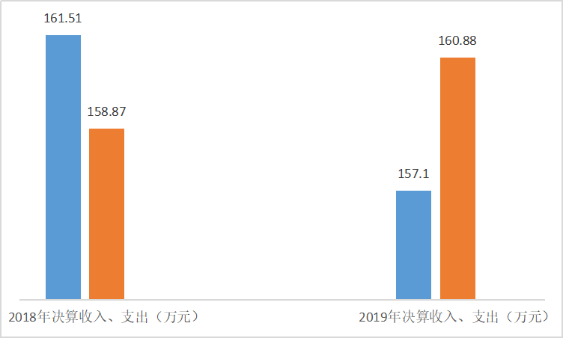

（图1：收、支决算总计变动情况图）（柱状图）
- 收入决算情况说明

2019年本年收入合计157.1万元，其中：一般公共预算财政拨款收入157.1万元，占100%；

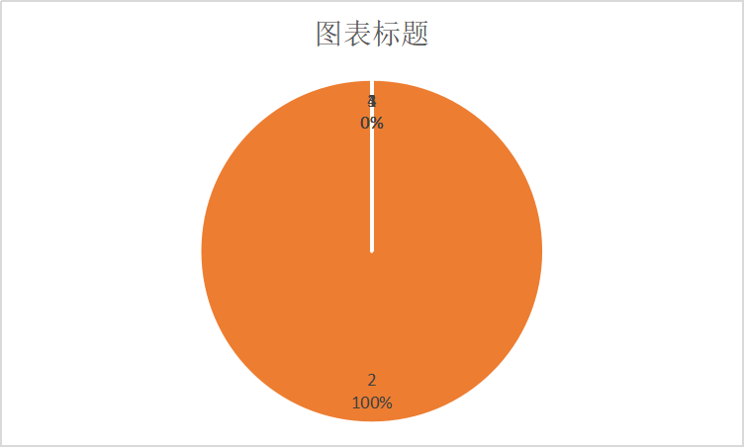
（图2：收入决算结构图）（饼状图）

三、支出决算情况说明
2019年本年支出合计160.88万元，其中：基本支出156.19万元，占97%；项目支出4.7万元，占3%。

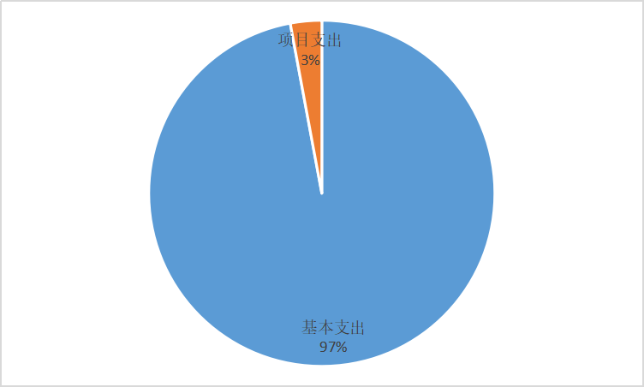
（图3：支出决算结构图）（饼状图）

四、财政拨款收入支出决算总体情况说明
2019年度财政拨款收入157.1万元，与2018年相比，收入总计减少3.32万元，减少6%。主要变动原因是2019年社会保障和就业支出、卫生健康支出、住房保障支出减少。2019年度财政拨款支出总计160.88万元，与2018年相比，支出总计增加3.1万元，增长2%。主要变动原因是2018年的结余在2019年支出。
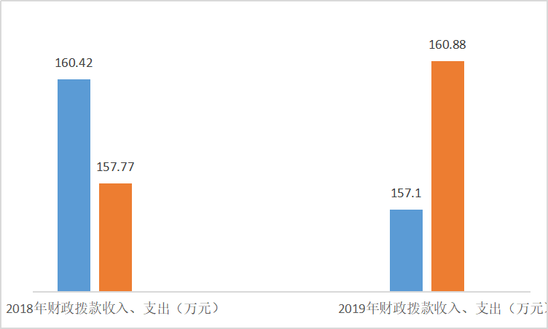
图4：财政拨款收、支决算总计变动情况）（柱状图）

五、一般公共预算财政拨款支出决算情况说明

（一）一般公共预算财政拨款支出决算总体情况
2019年一般公共预算财政拨款支出160.88万元，占本年支出合计的100%。与2018年相比，一般公共预算财政拨款支出总计增加3.11万元，增长2%。主要变动原因主要变动原因是2018年的结余在2019年支出。

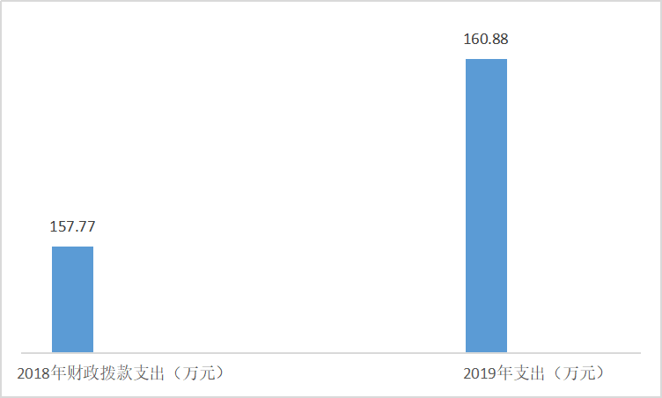

（图5：一般公共预算财政拨款支出决算变动情况）（柱状图）

（二）一般公共预算财政拨款支出决算结构情况
2019年一般公共预算财政拨款支出160.88万元，主要用于以下方面:社会保障和就业支出（类）支出20.76万元，占13%；卫生健康（类）支出129.32万元，占80%；住房保障支出10.8万元，占7%；

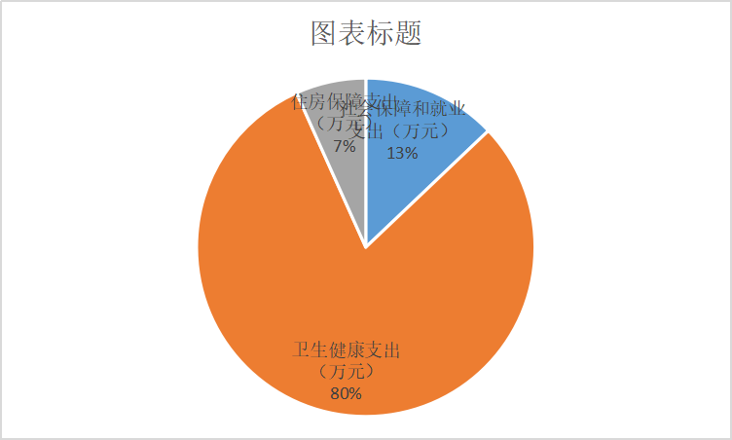
（图6：一般公共预算财政拨款支出决算结构）（饼状图）

（三）一般公共预算财政拨款支出决算具体情况

2018年一般公共预算支出决算数为157.1万元，完成预算98%。其中：
1.社会保障和就业:
2080505机关事业单位基本养老保险缴费支出14.23万元，完成预算100%；2080506机关事业单位职业年金缴费支出6.53万元，完成预算100%。合计总支出决算为20.76万元，完成预算100%，决算数等于预算数的主要原因是严格按照财政拨款支出要求严格控制相关支出。
2.卫生健康支出
2100402卫生监督机构支出120.64万元，完成预算100%；2101101行政单位医疗支出4.94万元，完成预算100%；2101199其他行政事业单位医疗支出6.59万元，完成预算100%；2101103公务员医疗补助1.09万元，完成预算100%；合计支出决算为129..32万元，完成预算100%，决算数等于预算数的主要原因是严格按照财政拨款支出要求严格控制相关支出。
3.住房保障支出
2210201住房公积金支出10.8万元，完成预算100%，决算数等于预算数的主要原因是严格按照财政拨款支出要求严格控制相关支出。

六、一般公共预算财政拨款基本支出决算情况说明
2018年一般公共预算财政拨款基本支出156.19万元，其中：
人员经费135.02万元，主要包括：基本工资27.44万元、津贴补贴45.82万元、奖金22.52万元、机关事业单位基本养老保险缴费14.23万元、职业年金缴费6.53万元、职工基本医疗保险缴费6.59万元、公务员医疗补助1.09万元、住房公积金10.8万元支出。
日常公用经费21.17万元，主要包括：办公费8.34万元、手续费0.08万元、电费1.10万元、邮电费1.83万元、取暖费1.63万元、差旅费4.17万元、公务接待费0.06万元、劳务费0.72万元、工会经费0.7万元、公务用车运行维护费2.54万元支出等

七、“三公”经费财政拨款支出决算情况说明

（一）“三公”经费财政拨款支出决算总体情况说明
2019年“三公”经费财政拨款支出决算为2.6万元，完成预算100%，决算数与预算数持平，与2018年相比，支出减少0.7万元，减少21%。主要原因是严格按照“八项规定”，控制相关开支，减少相关支出。

（二）“三公”经费财政拨款支出决算具体情况说明
2019年“三公”经费财政拨款支出决算中，因公出国（境）费支出决算0万元；公务用车购置及运行维护费支出决算2.54万元，占98%；公务接待费支出决算0.06万元，占2%。具体情况如下：

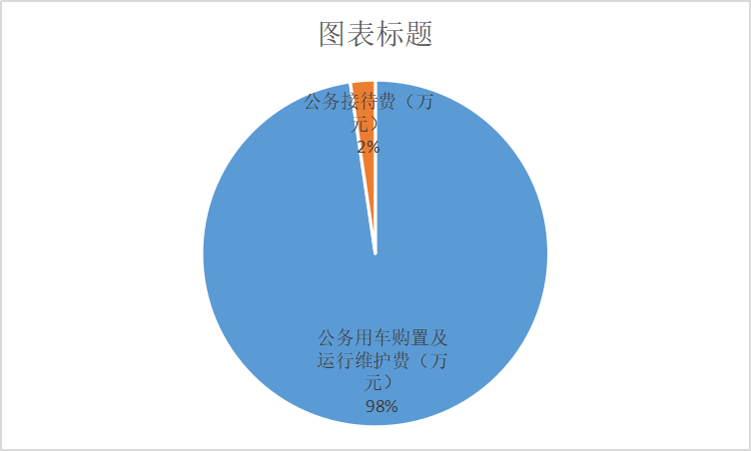
（图7：“三公”经费财政拨款支出结构）（饼状图）
1.因公出国（境）经费支出0万元。全年安排因公出国（境）团组0次，出国（境）0人。
2.公务用车购置及运行维护费支出2.54万元,完成预算100%。公务用车购置及运行维护费支出决算比2018年减少0.11万元，下降4%。主要原因是严格按照“八项规定”，控制相关开支，减少相关支出。
其中：公务用车购置支出0万元。截至2019年12月底，单位共有公务用车2辆，其中：越野车1辆，轿车1辆。
公务用车运行维护费支出2.54万元，完成预算100%。主要用于日常开展工作以及脱贫攻坚工作等所需的公务用车燃料费、维修费、过路过桥费、保险费等支出。
3.公务接待费支出0.06万元，完成预算100%。公务接待费支出决算比2018年减少0.59万元，减少90%。主要原因是严格按照“八项规定”，控制相关开支，减少相关支出。
主要用于执行公务、开展业务活动开支的交通费、住宿费、用餐费等。国内公务接待2批次，20人次（不包括陪同人员），共计支出0.06万元，具体内容包括：在开展业务和执行公务当中产生的标准内住宿费、用餐费等相关费用。

其他国内公务接待支出0万元。

八、政府性基金预算支出决算情况说明
2018年政府性基金预算拨款支出0万元。
- 国有资本经营预算支出决算情况说明
2018年国有资本经营预算拨款支出0万元。
十、其他重要事项的情况说明

（一）机关运行经费支出情况
2019年，红原县卫生和计划生育监督执法大队机关运行经费支出21万元，与2018年相比，支出增加17.7万元，增加536%，主要是2019年统计口径与2018年大不相同。

（二）政府采购支出情况
2019年，红原县卫生和计划生育监督执法大队政府采购支出总额0万元。

（三）国有资产占有使用情况
截至2019年12月31日，红原县卫生和计划生育监督执法大队共有车辆2辆，其中：部级领导干部用车0辆、一般公务用车0辆、一般执法执勤用车2辆、特种专业技术用车0辆、其他用车0辆。
单价50万元以上通用设备0台（套），单价100万元以上专用设备0台（套）。
（四）预算绩效管理情况
1.预算绩效管理工作开展情况。
按照预算绩效管理要求，本单位对2019年整体支出开展绩效自评，自评得分96分，所有资金均按照它的用途进行管理、使用，无截留、挪用等现象。所有项目支出严格按照项目实施进度情况进行资金拨付，保证资金使用规范、高效。
2.项目绩效目标完成情况。
本部门在2019年度部门决算中反映“ 重大公共卫生专项”1个项目绩效目标实际完成情况。（本单位部门项目绩效目标个数在5个以上的，选取5个项目进行公开，目标个数在5个以下的，全部进行公开，公开内容包括完成情况综述和完成情况表）。
重大公共卫生项目绩效目标完成情况综述。项目全年预算数0万元，上年结转结余1万元，执行数为1万元，完成预算的100%。通过项目实施，保障重大公共卫生专项日常卫生专项监督开展工作等所需的公务用车燃料费、维修费、过路过桥费等支出，发现的主要问题：无。下一步改进措施：无。
项目支出绩效目标完成情况表
项目名称 |  |  | 重大公共卫生专项
预算单位 |  |  | 红原县卫生和计划生育监督执法大队
预算执行情况(万元 | 预算数: |  | 0 |  | 执行数: | 1
预算执行情况(万元 | 其中-财政拨款: |  | 0 |  | 其中-财政拨款: | 1
预算执行情况(万元 | 其他资金: |  |  |  | 其他资金:
年度目标完成情况 | 预期目标 |  |  | 实际完成目标
年度目标完成情况 | 保障重大公共卫生专项日常卫生专项监督开展工作等所需的公务用车燃料费、维修费、过路过桥费等支出 |  |  | 完成
绩效指标完成情况 | 一级指标 | 二级指标 | 三级指标 | 指标评价内容 |  | 预期指标值(包含数字及文字描述) | 实际完成指标值(包含数字及文字描述)
绩效指标完成情况 | 项目决策 | 绩效目标 | 目标内容 | 项目预期提供的产品、服务、效益或其他目标明确,即绩效目标实际明确个数/应当明确个数×100% |  | 目标明确 | 目标明确
绩效指标完成情况 | 项目决策 | 绩效目标 | 进度计划 | 项目计划实施进度明确 |  | 进度明确 | 进度明确
绩效指标完成情况 | 项目决策 | 绩效目标 | 目标匹配 | 绩效目标设定符合实际需求的抽样项目点个数/抽样项目点总数×100% |  | 符合实际需求 | 符合实际需求
绩效指标完成情况 | 项目决策 | 决策依据 | 政策依据 | 项目符合党中央、国务院和省委、省政府决策部署；符合当前经济社会发展需要 |  | 依照上级单位规定执行 | 符合
绩效指标完成情况 | 项目决策 | 决策依据 | 实施规划 | 连续性项目根据需要制定中长期实施规划 |  | 依照上级单位规定执行
 |  |  |  | 实施规划符合实际，并根据情况变化适时调整 |  | 依照上级单位规定执行
绩效指标完成情况 | 项目决策 | 决策依据 | 管理制度 | 制定项目资金管理办法 |  | 依照上级单位规定执行
 |  |  |  | 项目资金分配决策程序明确 |  | 依照上级单位规定执行
绩效指标完成情况 | 项目决策 | 资金分配 | 分配方法 | 资金分配方法是否科学合理 |  | 科学合理 | 分配方法科学合理
绩效指标完成情况 | 项目决策 | 资金分配 | 分配过程 | 分配过程符合相关规定 |  | 符合 | 符合规定
绩效指标完成情况 | 项目决策 | 分配结果 | 审核把关 | 符合申报条件的抽样项目点个数/抽样项目点总数×100%
绩效指标完成情况 | 项目决策 | 分配结果 | 资金集中 | 集中 | 财政资金占项目资金总额比重较小项目个数/项目总数×100%
绩效指标完成情况 | 项目决策 | 分配结果 | （均衡） | 均衡 | 按实际分配结果选择客观因素测算验证资金分配方法制定、分配要素设定、基础数据应用、测算依据选取等是否科学合理（2分）
绩效指标完成情况 | 项目管理 | 资金到位 | 分配时效 | 县级主管部门按规定及时分配资金 |  | 依照上级单位规定执行 | 已按规定及时分配资金
绩效指标完成情况 | 项目管理 | 资金到位 | 资金拨付 | 按规定及时拨付资金 |  | 依照上级单位规定执行 | 已按规定及时拨付资金
绩效指标完成情况 | 项目管理 | 资金管理 | 使用范围 | 资金使用是否合规 |  | 合规 | 合规
绩效指标完成情况 | 项目管理 | 资金管理 | 支付依据 | 资金支付依据符合规定，即支付依旧合规资金量/资金总量×100% |  | 依照上级单位规定执行
绩效指标完成情况 | 项目管理 | 资金管理 | 开支标准 | 资金开支标准符合规定，即开支标准合规资金量/资金总量×100% |  | 资金开支标准符合规定 | 资金开支标准符合规定
绩效指标完成情况 | 项目管理 | 财务管理 | 财务制度 | 财务制度健全，管理规范 |  | 依照上级单位规定执行 | 制度健全
绩效指标完成情况 | 项目管理 | 财务管理 | 会计核算 | 会计核算规范 |  | 依照上级单位规定执行 | 核算规范
绩效指标完成情况 | 项目管理 | 组织实施（4分） | 项目调整 | 项目调整严格履行相关手续 |  | 依照上级单位规定执行 | 符合相关手续
绩效指标完成情况 | 项目管理 | 组织实施（4分） | 投资变更 | 项目投资变更额/项目总投入×100%
绩效指标完成情况 | 项目管理 | 组织实施（4分） | 制度执行 | 严格执行项目有关制度规定 |  | 依照上级单位规定执行 | 符合制度要求
绩效指标完成情况 | 项目绩效 | 项目完成 | 完成数量 | 实际完成任务量/绩效目标设定任务量×100% |  | 全部完成 | 全部完成
绩效指标完成情况 | 项目绩效 | 项目完成 | 完成质量 | 符合绩效目标设定的验收标准，达到行业基准水平 |  | 符合标准 | 符合标准
绩效指标完成情况 | 项目绩效 | 项目完成 | 完成时效 | （实际完成时间-绩效目标设定完成时间）/绩效目标设定完成时间×100%
绩效指标完成情况 | 项目绩效 | 项目完成 | 完成成本 | （实际完成成本-预计完成成本）/预计完成成本×100%
绩效指标完成情况 | 项目绩效 | 项目效益 | 经济效益 | 反映相关产出对经济社会发展带来的影响和效果，根据项目实际细化具体指标。
绩效指标完成情况 | 项目绩效 | 项目效益 | 社会效益 | 反映相关产出对社会发展带来的影响和效果，根据项目实际细化具体指标。
绩效指标完成情况 | 项目绩效 | 项目效益 | 生态效益 | 反映相关产出对自然环境带来的影响和效果，根据项目实际细化具体指标。
绩效指标完成情况 | 项目绩效 | 项目效益 | 可持续效益 | 反映相关产出带来影响的可持续期限，根据项目实际细化具体指标。
绩效指标完成情况 | 项目绩效 | 满意度 | 服务对象满意度 | 反映服务对象或项目受益人对相关产出及其影响的认可程度，根据项目实际细化具体指标。 |  | 满意 | 满意
（五）部门开展绩效评价结果。
本部门按要求对2019年部门整体支出绩效评价情况开展自评。《红原县卫生和计划生育监督执法大队2019年部门整体支出绩效评价报告》见附件1

- 名词解释

1.财政拨款收入：指单位从同级财政部门取得的财政预算资金。
2.年初结转和结余：指以前年度尚未完成、结转到本年按有关规定继续使用的资金。
3.结余分配：指事业单位按照事业单位会计制度的规定从非财政补助结余中分配的事业基金和职工福利基金等。
4、年末结转和结余：指单位按有关规定结转到下年或以后年度继续使用的资金。
5.一般公共服务支出：指反映各级人民团体、社会团体、群众团体以及工会、妇联、共青团组织(包括中华青年联合会)等方面的支出。
行政运行指：反映行政单位(包括实行公务员管理的事业单位)的基支本支出。
- 社会保障和就业支出指：反映政府在社会保障与就业方面的支出。
机关事业单位基本养老保险缴费支出（2080505）：指机关事业单位实施养老保险制度由单位实际缴纳的基本养老保险缴费支出。
机关事业单位职业年金（2080506）：反映机关事业单位实施养老保险制度由单位实际缴纳的职业年金缴费支出。
- 卫生健康支出：反映医疗卫生与计划生育、中医等管理事务方面的支出。
行政单位医疗（2101101）：反映行政事业单位医疗方面的支出。反映财政部门集中安排的行政单位基本医疗保险缴费经费,未参加医疗保险的行政单位的公费医疗经费,按国家规定享受离休人员、红军老战士待遇人员的医疗经费。
公务员医疗补助（2101103）：是指财政部门集中安排的公务员医疗补助经费。
8.基本支出：指为保障机构正常运转、完成日常工作任务而发生的人员支出和公用支出。
9.项目支出：指在基本支出之外为完成特定行政任务和事业发展目标所发生的支出。
10.“三公”经费：指部门用财政拨款安排的因公出国（境）费、公务用车购置及运行费和公务接待费。其中，因公出国（境）费反映单位公务出国（境）的国际旅费、国外城市间交通费、住宿费、伙食费、培训费、公杂费等支出；公务用车购置及运行费反映单位公务用车车辆购置支出（含车辆购置税）及租用费、燃料费、维修费、过路过桥费、保险费等支出；公务接待费反映单位按规定开支的各类公务接待（含外宾接待）支出。
11.机关运行经费：为保障行政单位（含参照公务员法管理的事业单位）运行用于购买货物和服务的各项资金，包括办公及印刷费、邮电费、差旅费、会议费、福利费、日常维修费、专用材料及一般设备购置费、办公用房水电费、办公用房取暖费、办公用房物业管理费、公务用车运行维护费以及其他费用。

第四部分 附件

附件1
2019年红原县卫生和计划生育监督执法大队整体支出绩效报告
一、部门概况
（一）机构组成。
红原县卫生和计划生育监督执法大队内设4个科室，为副科级单位，单位性质为参公单位。
（二）机构职能。
红原县红原县卫生和计划生育监督执法大队是参公事业单位。其主要职责：依据《传染病防治法》、《职业病防治法》、《公共场所卫生管理条例》等卫生法律法规，行驶卫生监督执法权，承办卫生行政许可；负责公共场所的卫生条件及其从业人员的健康管理开展监督检查；负责用人单位开展职业健康监护情况进行卫生监督检查；负责学校、托幼机构的公共场所、传染病和生活饮用水等卫生开展综合监管。
- 人员概况。
我单位为独立核算全额拨款参公单位。无下设机构，截止2019年底我单位共有编制8个，其中参公编制6个，行政工勤编制2个，在职6人，退休0人。
二、部门财政资金收支情况
（一）部门财政资金收入情况。
2019年红原县卫生和计划生育监督执法大队财政拨款收入157.1万元。
- 部门财政资金支出情况。
2019年一般公共预算财政拨款支出160.88万元，主要用于以下方面:社会保障和就业支出（类）支出20.76万元；医疗卫生与计划生育支出（类）支出129.32万元；住房保障支出10.8万元；
三、部门财政支出管理情况
（一）预算编制情况。
根据《中华人民共和国预算法》及红原县财政局印发的《关于下达2019年部门预算的通知》要求，结合本单位实际，按照增收节支、厉行节约、绩效优化的原则，从严从紧编制预算。细化支出预算编制，推进预算信息公开，深化预算绩效管理，提高资金使用效益。
2019年预算人员支出对照2018年12月份人员及工资信息编制，日常公用支出按照“经费包干、明细编报”的原则进行编制，重点做好培训费等预算编制。
对照年初的预算，通过编制部门决算报表，全面、真实、准确地反映了2018年度财政资金的使用情况。
红原县卫生和计划生育监督执法大队预算安排支出主要用于保障该部门机构正常运转、完成日常工作任务以及承担工运事业发展相关工作。
2018年一般公共预算财政拨款基本支出156.19万元，其中：
人员经费135.02万元，主要包括：基本工资27.44万元、津贴补贴45.82万元、奖金22.52万元、机关事业单位基本养老保险缴费14.23万元、职业年金缴费6.53万元、职工基本医疗保险缴费6.59万元、公务员医疗补助1.09万元、住房公积金10.8万元支出。
日常公用经费21.17万元，主要包括：办公费8.34万元、手续费0.08万元、电费1.10万元、邮电费1.83万元、取暖费1.63万元、差旅费4.17万元、公务接待费0.06万元、劳务费0.72万元、工会经费0.7万元、公务用车运行维护费2.54万元支出等。
按支出功能分类主要用于以下方面:2019年一般公共预算财政拨款支出160.88万元，主要用于以下方面：
（一）208社会保障和就业支出20.76万元，主要用于机关养老保险及职业年金缴费支出。
（二）210卫生健康支出129.32万元，主要用于机关按照规定标准为职工缴纳的基本医疗保险及公务员医疗补助等支出。
（三）221住房保障支出10.8万元，用于机关按照规定标准为职工缴纳住房公积金等支出。
较上年度增减变化。
2019年度收入总计157.1万元，较上年度预算减少2.7%。
（二）执行管理情况
本着少花钱、多办事、办好事、遵循有预算才支出的原则，2019年财政预算支出全面落实到位，均按规定的用途支付
基本支出，是用于保障本单位正常运转的日常支出，包括基本工资、津贴补贴等人员经费以及办公费、印刷费、水电费、办公设备购置等日常公用经费。
项目支出为公共卫生类（重大公共卫生专项）项目3万元。
本年度三公经费预算安排支出为3.3万元,较上年同期减少，主要原因为严格执行三公经费只减不增原则。我单位2018年未发生公务出国（境）费用，本着厉行节约的原则，公务用车实行定点加油和维修，使用及维修前报分管领导和主要负责人同意。
（三）综合管理情况
1.建立健全内部控制制度：我单位加强和规范内部控制，提高内部管理水平和风险防范能力，杜绝违法违纪行为，推进廉政建设，维护社会公众利益，根据《中华人民共和国会计法》、《中华人民共和国预算法》、《行政事业单位内部控制规范》(试行)和其他有关法律法规。
2.资金使用合规性：资金支出符合国家财经法规和财务管理制度规定以及有关专项资金管理办法的规定；资金拨付有完整的审批程序和手续；符合部门预算批复的用途；资金使用无截留、挤占、挪用、虚列支出等情况。
3.预算信息公开：我单位按规定内容公开预决算信息；按规定时限公开预决算信息；基础数据信息和会计信息资料真实；基础数据信息和会计信息资料完整；基础数据信息和汇集信息资料准确。
4.财务信息完善性：经核对我单位2019年度总账、明细账、决算报表，其结果账账、账表相符；财务信息资料真实、完整、准确。
（四）整体绩效
2019年度我单位年初根据工作规划和重点工作规划，围绕全面建成小康社会的发展蓝图，积极履行职责，强化本单位预算管理，较好地完成了年初工作目标。通过加强预算收支管理，不断建立健全内部管理制度，梳理内部管理流程。部门整体预算支出管理情况得到提升。

四、本年度部门支出财务工作开展评价结论及建议
（一）执行预算制度到位
能够严格执行《预算法》和各项财经纪律，机关制度健全，财务管理规范，预算编制合理;二是资金监管到位。经费开支按用途使用合理，做到专帐专管,专款专用；三是人员配备和账务核算到位。财务人员账务核算及时规范。我单位在财务上进行合理安排和运用，以“认真、严谨、细致”的精神，做好一切财务工作。
（二）存在问题
主要是公务卡使用力度不够，还应加强，避免现金支付。无专业财务人员，兼职人员业务知识欠缺。
（三）改进建议
建立长效机制，严格财务管理，加强财务监督，坚持厉行节约，严格杜绝现金支出。加强事业单位会计制度的学习，准且完整的核算部门全年收入支出，确保不漏记多记支 。

2019年红原县部门整体支出绩效评价得分情况表
一级指标 | 二级指标 | 三级指标 | 指标解释 | 得分 | 计分标准（备注）
预算编制（10分） | 报送时效（2分） | 基础信息更新（1分） | 部门是否按照县财政部门预算编制通知和有关要求，按时完成基础库、项目库报送工作 | 2 | 超过规定5个工作日扣0.5分，10个工作日扣1分，以此类推，直至扣完
预算编制（10分） | 编制质量（3分） | 预算编制准确（1分） | （预算资金总来源-中期评估调整取消资金-预算结余注销资金）÷预算资金总来源*指标分值 | 3 | 其中：预算资金总来源是指县级年初预算与执行中追加预算（不含当年专款）总和
预算编制（10分） | 绩效目标（5分） | 部门整体绩效目标（2分） | 部门整体绩效目标编制完整、合理 | 2 | 部门整体绩效目标能完整、合理反映部门年度职责履行情况的得分，否则不得分
预算编制（10分） | 绩效目标（5分） | 重点项目绩效目标（3分） | 项目绩效目标编制明确、量化 | 3 | 项目支出绩效目标编制不明确和量化的发现一个扣0.5分，直至扣完
预算执行（20分） | 执行进度（10分） | 财力专项预算分配时限（4分） | 按规定及时分配财力专项预算 | 8 | 按《预算法》规定时限完成分配的考核得分，否则不得分
预算执行（20分） | 执行进度（10分） | 上级专款分配合规率（3分） | 按《预算法》规定在一个月内分配上级专款 | 3 | （1-未按规定时间在1个月内分配的上级专款规模÷上级专款总规模）*指标分值
预算执行（20分） | 执行进度（10分） | 部门预算执行进度（3分） | 部门按要求严格预算执行管理 | 3 | 部门预算实际列支数÷部门预算总额*指标分值
预算执行（20分） | 预算调整（4分） | 执行中期评估（4分） | 部门中期评估调整取消资金÷(中期评估调整取消资金+预算结余注销资金）*指标分值 | 4 | 当中期评估调整取消资金与结余注销资金之和为零时，得满分
预算执行（20分） | 行政成本（6分） | 三公经费（6分） | 严格执行“三公经费”预算 | 6 | 部门“三公”经费决算数一项超预算扣1分，两项超预算扣2分，以此类推，直至扣完
综合管理（40分） | 债务管理（2分） | 债务还本付息（2） | 按规定做好政府性债务还本付息工作 | 2 | 实际还本付息金额÷应付金额×指标分值
综合管理（40分） | 非税收入执收情况（4分） | 非税收入征收情况（2分） | 是否按照规定的项目、标准、征收方式执收非税收入，非税收入项目设立的权限和缓减免的依据，对非税收入进行缓减免 | 2 | 发现有未按规定的非税收入项目、标准执收非税收入或有违反规定缓减免非税收入的，发现一次扣0.5分，直至扣完
综合管理（40分） | 非税收入执收情况（4分） | 非税收入上缴情况（2分） | 是否及时足额将非税收入缴入财政 | 2 | 发现未及时足额将非税收入缴入财政的或者截留、挪用非税收入的，发现一次扣0.5分，直至扣完
综合管理（40分） | 政府采购实施计划（4分） | 政府采购实施计划编制（2） | 实施计划与政府采购预算的一致性 | 2 | （1-调整或细化资金/政府采购预算资金）*分值
综合管理（40分） | 政府采购实施计划（4分） | 政府采购实施计划的执行（2） | 执行的实施计划与备案的实施计划的一致性 | 2 | （1-实施计划备案后的调整或细化资金/实施计划备案后的资金）*分值
综合管理（40分） | 资产管理（6分） | 资产管理信息系统建设情况（2分） | 考核部门和单位将国有资产纳入资产信息系统管理情况 | 2 | ①未将所属单位国有资产纳入系统管理，每少一个单位扣1分。②未将资产变动情况及时录入系统，每次扣0.5分。③未落实人员负责管理系统，扣1分。
综合管理（40分） | 资产管理（6分） | 行政事业单位资产清查开展情况（2分） | 考核行政事业单位按要求及时、准确、全面开展资产清查工作情况 | 2 | ①未在规定时间内完成资产清查任务扣1分。②资产清查结果与财政组织复核的结果误差超过10%的扣1分。③未及时按批复的清查结果进行账务调整扣1分。④未及时更新资产管理信息系统，导致系统资产数据与上报财政的资产清查结果不一致扣1分。
综合管理（40分） | 资产管理（6分） | 行政事业单位资产报表上报情况（2分） | 考核行政事业单位上报国有资产报表数据的真实性、准确性、全面性 | 2 | ①未落实专人负责资产报表，未及时上报资产报表扣1分。②报表填报不规范，内容不完整，数据不真实，扣1分。③未提交分析报告，对资产变动情况未作分析说明，扣1分。
综合管理（40分） | 内控制度管理（2分） | 内部控制度健全完整（2分） | 考核部门内部控制制度的设置和执行情况 | 2 | 内部控制制度健全完整并执行良好的得分，否则不得分。在本年度内因内控制度不健全或执行不到位，造成单位出现廉政风险或发生重大责任事故的不得分。
综合管理（40分） | 信息公开（6分） | 预算公开（2分） | 除涉密信息外，各部门要在财政部门批复后二十日内向社会公开本部门预算（含所有财政资金安排的“三公”经费、机关运行经费的安排、使用情况等） | 2 | 按县财政通知要求公开预算，未按要求公开的，发现一处扣0.5分，直至扣完
综合管理（40分） | 信息公开（6分） | 决算公开（2分） | 除涉密信息外，各部门要在财政部门批复二十日内向社会公开本部门决算（含所有财政资金安排的“三公”经费、机关运行经费的安排、使用情况等） | 2 | 未按要求公开的，发现一处问题0.5分，直至扣完
综合管理（40分） | 信息公开（6分） | 绩效信息公开（2分） | 按要求公开部门整体支出绩效自评报告及其他按要求应公开的绩效信息 | 2 | 未按要求公开的，发现一处问题0.5分，直至扣完
综合管理（40分） | 绩效评价（10分） | 评价项目覆盖率（2分） | 部门实施绩效评价项目数量占部门管理专项预算项目数量的比重，部门申报绩效目标项目数量的比重，用以反映和考核部门实施绩效评价项目资金覆盖情况 |  | 评价覆盖率=实施绩效评价项目数量/部门管理专项预算项目数量×100%
综合管理（40分） | 绩效评价（10分） | 评价层次（2分） | 部门（单位）是否对下级预算单位开展整体绩效评价 | 2 | 实施评价下级预算单位的得分，否则不得分
综合管理（40分） | 绩效评价（10分） | 评价结果报告（2分） | 部门是否按要求向财政部门报告自评报告等相关绩效信息 | 2 | 未按要求报送的，发现一处扣0.5分，直至扣完。
综合管理（40分） | 绩效评价（10分） | 整改完成率（4分） | 部门是否按要求针对绩效评价发现问题制定整改措施，并整改落实到位 | 4 | 完成率=应制定整改措施的项目数量/部门实际制定整改措施项目数量×100%。
综合管理（40分） | 依法接受财政监督（6分） | 是否按要求开展自查自纠（2分） | 根据相关自查自纠报告、报表报送时效和质量进行考核 | 2 | 未在规定时间内报送自查自纠相关材料（包括：纸质和电子版）的，扣0.5分；报告内容不完整，扣1分；报表质量差（如：数据、逻辑、勾稽关系错误）等扣0.5分；直至扣完
综合管理（40分） | 依法接受财政监督（6分） | 重点检查发现违规违纪问题（2分） | 根据检查组提供的工作底稿、检查报告等资料进行考核 | 2 | 专项检查发现的违纪违规问题，每个问题扣0.5分，直至扣完
综合管理（40分） | 依法接受财政监督（6分） | 存在问题整改是否到位（2分） | 根据相关整改报告、凭证依据等相关证明材料进行考核 | 2 | 未在规定时间内完成整改，并提供相关证明材料的，每个问题0.5分，直至扣完
整体效益（30分） | 部门整体绩效（30分） | 重点项目绩效评价结果（10分） | 部门实施重大项目的经济、社会效益 | 10 | 根据县财政组织实施项目绩效评价结果换算
整体效益（30分） | 部门整体绩效（30分） | 部门职能完成情况特性指标（20分） | 根据部门职能职责、州级级主管部门和县委县政府安排的各项专项工作任务及其他年度重点工作任务等，汇总梳理形成能够量化衡量且全面反映部门职能工作完成情况的若干指标。 | 10 | 部门和评价组根据部门实际设置
 |  |  |  | 26 | 部门和评价组根据部门实际设置
得分 |  |  |  | 96

附件二：
红原县卫生计生综合监督执法大队
2019年专项资金绩效评价报告
一、项目概况
（一）项目基本情况
1.实施卫生计生专项整治和日常监督检查；对公共场所卫生、生活饮用水卫生、学校卫生及消毒产品和涉及饮用水卫生安全产品进行监督检查；对医疗机构、采供血机构及其从业人员的执业活动进行监督检查，查处违法行为；打击非法行医和非法采供血；整顿和规范医疗服务秩序；对医疗卫生机构的放射诊疗、职业健康检查和职业病诊断工作进行监督检查，查处违法行为；对医疗机构、采供血机构、疾病预防控制机构的传染病疫情报告、疫情控制措施、消毒隔离制度执行情况、医疗废物处置情况和菌（毒）种管理情况等进行监督检查，查处违法行为；对母婴保健机构、计划生育技术服务机构服务内容和从业人员的行为规范进行监督，依法打击“两非”行为，做好计划生育违法违纪案件的督查督办；行政区域内卫生计生监督信息的收集、核实和上报；受理对违法行为的投诉、举报；开展卫生计生法律法规宣传教育和执法检查；完成卫生计生行政部门、中医药管理部门交办的食品安全、中医药监督等相关工作及职责范围内的工作。
2.项目立项、资金申报的依据
①《四川省卫生计生监督执法总队关于落实2018年度卫生计生监督专项稽查的通知》（川卫监函〔2018〕29号）
②《阿坝州卫计委关于印发<2018年阿坝州医疗废物处置管理专项执法检查的方案>的通知》（阿卫法监函〔2018〕2号）
③《四川省卫生计生监督执法总队关于印发<四川省医疗机构核医学诊疗活动专项整治工作方案>的通知》（川卫监便函〔2018〕7号）
④《关于印发<2018年四川省卫生计生随机监督抽查计划>的通知》（川卫监发〔2018〕4号 ）
（二）项目绩效目标
1.项目主要内容：重大公共卫生项目执法经费，支出主要用于：相关业务科室邮电费、差旅费、公务用车运行维护费。
2.项目应实现的具体绩效目标
提高卫生监督管理水平，通过强化监督管理，有效保障公共场所卫生安全、生活饮用水卫生安全、学校卫生安全及重大活动卫生安全，减少和杜绝重大传染病及突发公共卫生事件的发生。
3．分析评价申报内容与实际相符，申报目标合理可行。
（三）项目自评步骤及方法
绩效评价工作过程：前期准备、组织实施、分析评价
1.前期准备：成立评价工作组、制订评价实施方案。
2．组织实施。根据绩效评价实施方案进行采集基础数据，汇总相关资料。
3．分析评价。对采集的数据资料进行复核汇总、分类整理和综合分析；按照设立的评价指标、标准等进行评价评分，并形成评价结论。
二、项目资金申报及使用情况
（一）项目资金申报及批复情况。
阿州财社2018-115号下达资金3万元
（二）资金计划、到位及使用情况（可用表格形式反映）。
1．资金计划。共计1万元（上年结转结余1万元
2．资金到位。共计1万元（上年结转结余1万元资金到位率100%、到位及时性。
3．资金使用。截止评价时点该项目资金支出1万元用于专项卫生监督差旅费、公务用车运行维护费，资金使用的安全、规范及有效，资金支付范围、支付标准、支付进度、支付依据否合规合法、与预算相符。
（三）项目财务管理情况。
总体评价各项目实施单位财务管理制度健全，严格执行财务管理制度，账务处理及时，会计核算规范。
专项资金按照本单位收支管理制度进行管理，坚持项目资金管理按照专款专用的原则，经领导审批后方可列支。
三、项目实施及管理情况
（一）项目组织架构及实施流程。
经费使用科室对项目经费的使用和项目的实施负责，稽查科对项目的开展进行监督，分管领导对项目经费的使用严格审批，纪检员对专项资金管理使用情况进行监督。
（二）项目管理情况。由于本单位的项目均为卫生监督执法类项目，非建设类项目，故我局严格按照“项目实施有计划、经费使用有审批、项目完成有总结”来管理项目资金。
（三）项目监管情况。
经费使用科室对项目经费的使用和项目的实施负责，稽查科对项目的开展进行监督，分管领导对项目经费的使用严格审批，纪检员对专项资金管理使用情况进行监督
四、项目绩效情况
（一）项目完成情况。
资金支出1万元用于专项卫生监督差旅费、公务用车运行维护费，资金使用的安全、规范及有效，资金支付范围、支付标准、支付进度、支付依据否合规合法、与预算相符。任务完结率100%
（二）项目效益情况。
提高了卫生监督员执法办案能力，保障了人民群众身体健康。开展各乡镇卫生院开展监督协管员培训，对15家公立医疗机构传染病防治分类监督综合评价和医疗废物管理、医疗污水处置专项监督检查，按期完成国家双随机监督任务。
五、评价结论及建议
（一）评价结论。
强化培训，提升监督员业务素质，开展医疗机构传染病防治分类监督综合评价和医疗废物管理、医疗污水处置专项监督检查，按期完成国家双随机监督任务。
（二）存在的问题。
资金不足。
（三）相关建议。
各级财政加大资金投入。

第五部分 附表

一、收入支出决算总表

二、收入决算表

三、支出决算表

四、财政拨款收入支出决算总表

五、财政拨款支出决算明细表

六、一般公共预算财政拨款支出决算表

七、一般公共预算财政拨款支出决算明细表

八、一般公共预算财政拨款基本支出决算表

九、一般公共预算财政拨款项目支出决算表

十、一般公共预算财政拨款“三公”经费支出决算表

十一、政府性基金预算财政拨款收入支出决算表

十二、政府性基金预算财政拨款“三公”经费支出决算表

十三、国有资本经营预算支出决算表

